**ACUERDO ADMINISTRATIVO DEL PLENO**

En la ciudad de Mérida, Yucatán, a dieciséis días del mes de junio del año dos mil veinticinco, las personas integrantes del Pleno del Instituto Estatal de Transparencia, Acceso a la Información Pública y Protección de Datos Personales, la Maestra María Gilda Segovia Chab, el Doctor en Derecho, Carlos Fernando Pavón Durán y el Licenciado en Derecho, Mauricio Moreno Mendoza, Comisionada Presidenta y Comisionados, respectivamente, en términos de lo establecido en los artículos 4 fracción XLIII, 8 y 41 Bis del Reglamento Interior del Instituto Estatal de Transparencia, Acceso a la Información Pública y Protección de Datos Personales, emiten el presente acuerdo de conformidad con los siguientes:

**ANTECEDENTES**

**PRIMERO.-** Que en fecha 02 de mayo de 2016 se emitió en el Diario Oficial del Gobierno del Estado de Yucatán el Decreto número 388/2016 mediante el cual se expide la Ley de Transparencia y Acceso a la Información Pública del Estado de Yucatán.

**SEGUNDO.-** En sesión ordinaria de fecha 14 de diciembre de 2020, radicada en el acta 075/2020 se aprobaron por unanimidad de votos del Pleno, las Condiciones Generales de Trabajo del Instituto Estatal de Transparencia, Acceso a la Información Pública y Protección de Datos Personales, Inaip Yucatán.

**TERCERO.-** Mediante sesión ordinaria de fecha 21 de diciembre de 2021, radicada en el acta 083/2021 se aprobó por mayoría de votos del Pleno, la modificación del Reglamento Interior del Instituto Estatal de Transparencia, Acceso a la Información Pública y Protección de Datos Personales, Inaip Yucatán.

**CUARTO.-** En fecha 09 de junio de 2025, el Titular de la Unidad de Transparencia, adscrito al Pleno, presento su renuncia voluntaria, siendo su último día laboral el 13 de junio del propio año.

**CONSIDERANDOS**

**PRIMERO.-** Que de conformidad con el artículo 10 y 14 de la Ley de Transparencia y Acceso a la Información Pública del Estado de Yucatán, el Instituto Estatal de Transparencia, Acceso a la Información Pública y Protección de Datos Personales es un organismo público autónomo, especializado, independiente, imparcial y colegiado, con personalidad jurídica y patrimonio propios, con plena autonomía técnica de gestión, capacidad para decidir sobre el ejercicio de su presupuesto y determinar su organización interna, responsable de garantizar el ejercicio de los derechos de acceso a la información y protección de datos personales conforme a los principios y bases establecidos en el artículo 6o. de la Constitución Política de los Estados Unidos Mexicanos, así como lo dispuesto en la Constitución Política del Estado de Yucatán, la Ley general, esta ley y demás disposiciones normativas aplicables, mismo que se encuentra integrado por el pleno y las unidades administrativas que determine el reglamento interior de conformidad con la disponibilidad presupuestal.

**SEGUNDO.-** De conformidad con lo señalado en el artículo 15 fracción III de la Ley de Transparencia y Acceso a la Información Pública del Estado de Yucatán, el Pleno del Inaip Yucatán, tiene la atribución de aprobar la organización administrativa del Instituto; por lo que cuenta con facultades suficientes para comisionar al personal del Instituto, a desempeñar funciones diversas a las encomendadas en sus nombramientos, así como en áreas diferentes al de su adscripción, para el mejor cumplimiento de las funciones y atribuciones del órgano garante del acceso a la información pública y la protección de datos personales.

**TERCERO.-** Que de acuerdo con el artículo 48 de las Condiciones Generales de Trabajo del Inaip Yucatán, el Pleno podrá cambiar de adscripción al personal del Instituto, en cualquiera de las áreas administrativas a fines al perfil del personal que estará sujeto a cambio de adscripción, de conformidad con las necesidades institucionales y para el mejor funcionamiento de éste.

**CUARTO.-** Que de conformidad a lo establecido en el Manual de Organización del Instituto Estatal de Transparencia, Acceso a la Información Pública y Protección de Datos Personales, las funciones del Titular de la Unidad de Transparencia, son las siguientes:

**1.** Elaborar el manual de procedimientos para asegurar la adecuada atención a las solicitudes de acceso a la información pública.

**2.** Informar semestralmente al Pleno o en cualquier momento a requerimiento de éste, sobre las solicitudes de acceso a la información pública recibidas y de ejercicio de derechos ARCO.

**3.** Dar aviso al Pleno del incumplimiento de la entrega de información por parte del titular de algún área administrativa del instituto, para que se ordene, sin demora, la realización de las acciones conducentes.

**4.** Auxiliar a los particulares en la elaboración de solicitudes de acceso a la información y, en su caso, orientarlos sobre los sujetos obligados competentes conforme a la normatividad aplicable.

**5.** Auxiliar y orientar al titular que lo requiera, en relación a su ejercicio del derecho a la protección de datos personales.

**6.** Integrar los expedientes de las solicitudes recibidas y asignarle un número progresivo de identificación.

**7.** Recabar y difundir la información a que se refieren los Capítulos II, III, IV y V del Título Quinto de la Ley general, así como la correspondiente de la Ley estatal y propiciar que las Áreas la actualicen periódicamente, conforme a la normatividad aplicable y la Tabla de aplicabilidad autorizada.

**8.** Recibir y dar trámite a las solicitudes de acceso a la información y a las solicitudes para el ejercicio de los derechos ARCO, entregando el acuse de recibido que corresponda.

**9.** Gestionar las solicitudes para el ejercicio de los derechos ARCO.

**10.** Realizar los trámites internos necesarios para la atención de las solicitudes de acceso a la información.

**11.** Efectuar las notificaciones a los solicitantes.

**12.** Proponer al Comité de Transparencia los procedimientos internos que aseguren y fortalezcan mayor eficiencia en la gestión de solicitudes de acceso a la información y para el ejercicio de los derechos ARCO.

**13.** Proponer personal habilitado que sea necesario para recibir y dar trámite a las solicitudes de acceso a la información.

**14.** Llevar un registro de las solicitudes de acceso a la información, respuestas, resultados, costos de reproducción y envío.

**15.** Promover e implementar políticas de transparencia proactiva procurando su accesibilidad.

**16.** Fomentar la transparencia y accesibilidad al interior del sujeto obligado.

**17.** Hacer del conocimiento de la instancia competente la probable responsabilidad por el incumplimiento de las obligaciones previstas en la presente Ley y en las demás disposiciones aplicables.

**18.** Registrar y capturar la solicitud de acceso en la Plataforma Nacional de aquellas solicitudes que se recibieran por medio distinto a ésta, y enviar el acuse de recibido al solicitante, en el que se indique la fecha de recepción, el folio que corresponda y los plazos de respuesta aplicables.

**19.** Establecer mecanismos para asegurar que los datos personales solo se entreguen a su titular o su representante debidamente acreditado.

**20.** Informar al titular o su representante el monto de los costos a cubrir por la reproducción y envío de los datos personales con base en lo establecido en las disposiciones normativas aplicables.

**21.** Aplicar instrumentos de evaluación de calidad sobre la gestión de solicitudes para el ejercicio de los derechos ARCO.

**22.** Asesorar a las áreas adscritas al responsable en materia de protección de datos personales.

**23.** Las demás funciones afines y complementarias que le asigne el Pleno.

**QUINTO.-** Que de acuerdo a la fracción VIII del artículo 15 de la Ley de Transparencia y Acceso a la Información Pública del Estado de Yucatán, serán atribuciones del Pleno del Instituto, las demás que le confiera el reglamento interior y otras disposiciones legales y normativas aplicables.

**SEXTO.-** Que de conformidad con el artículo 9 fracción XXXVIII del Reglamento Interior del Instituto Estatal de Transparencia, Acceso a la Información Pública y Protección de Datos Personales, el Pleno es el encargado de aprobar la creación o modificación de las partidas presupuestales cuando así se requiera.

**SÉPTIMO.-** Que de conformidad con lo dispuesto en el artículo 103 de la Ley de Presupuesto y Contabilidad Gubernamental del Estado de Yucatán, los Organismos Autónomos, a través de sus órganos competentes podrán autorizar adecuaciones a sus respectivos presupuestos, siempre que permitan un mejor cumplimiento de los objetivos y de los resultados de los programas y proyectos de inversión a su cargo.

**OCTAVO.-** El artículo 99 de la Ley de Presupuesto y Contabilidad Gubernamental del Estado de Yucatán, a la letra establece:

***“…Artículo 99.- Las adecuaciones presupuestales comprenderán:***

***I.- Modificaciones a la estructura presupuestal administrativa, funcional y programática, y económica;***

***II.- Modificaciones a los calendarios de presupuesto, y***

***III.- Ampliaciones y reducciones líquidas al Presupuesto de Egresos o a los flujos de efectivo correspondientes***…”

**NOVENO -** Con fecha dieciséis de junio del año en curso, la Directora de Administración, Finanzas y Recursos Humanos presentó al Pleno el memorándum marcado con el número D.A.INAIP/011/2025, suscrito por la citada Directora (Anexo único) en el cual propone, la siguiente adecuación:

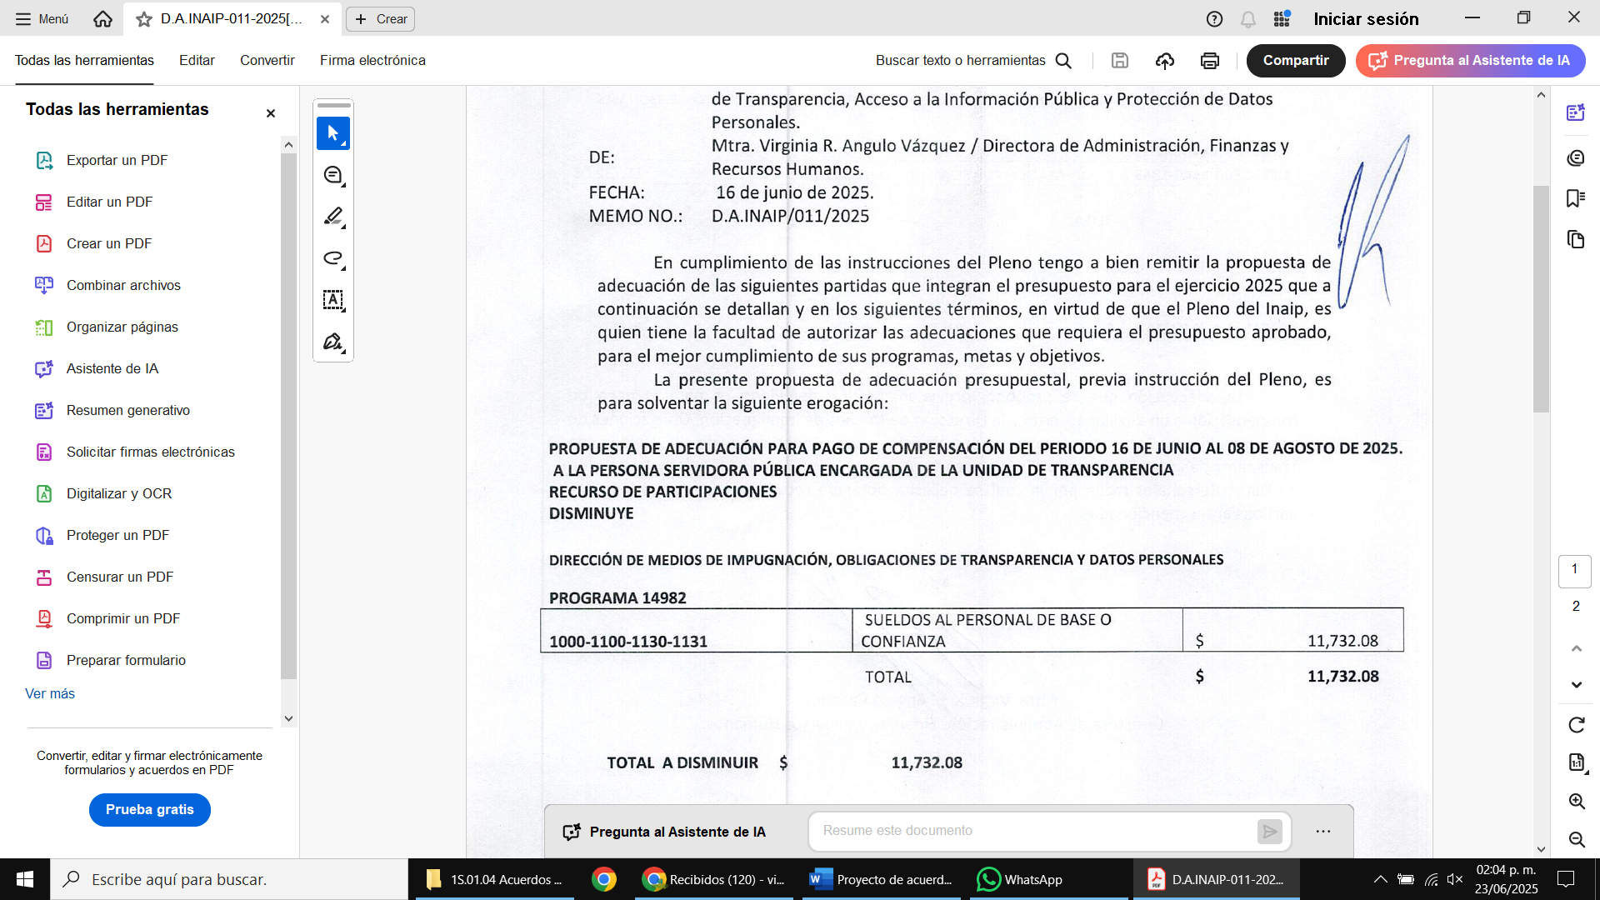

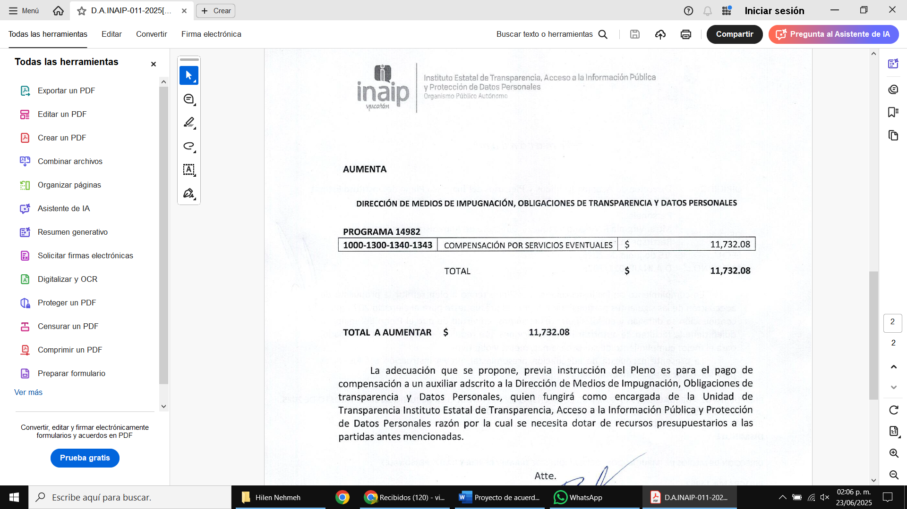

La adecuación que se propone, es para el pago de compensación a un auxiliar adscrito a la Dirección de Medios de Impugnación, Obligaciones de Transparencia y Datos Personales, quien fungirá como encargada de la Unidad de Transparencia, razón por la cual se necesita dotar de recursos presupuestarios a la partida antes mencionada.

Por lo antes expuesto y fundado, el Pleno del Instituto Estatal de Transparencia, Acceso a la Información Pública y Protección de Datos Personales emite el siguiente:

**ACUERDO**

**PRIMERO.-** Se comisiona por unanimidad de votos del Pleno, a la Auxiliar de Obligaciones de Transparencia de la Dirección de Medios de Impugnación, Obligaciones de Transparencia y Datos Personales, Maestra en Derecho Constitucional y Amparo, Glendy del Socorro Chablé Lizama para desempeñar las funciones propias del cargo del Titular de la Unidad de Transparencia, descritas en el considerando CUARTO, para el periodo comprendido del 16 de junio de 2025 al 08 de agosto de 2025.

**SEGUNDO.-** Se autoriza por unanimidad de votos del Pleno, la adecuación del calendario de ejecución del gasto de los programas y/o proyectos antes referidos, así como de las diversas partidas que integran el presupuesto de egresos autorizado para el ejercicio 2025, en los términos propuestos por la Unidad Administrativa responsable del gasto institucional, de conformidad a lo establecido en el considerando NOVENO del presente acuerdo.

**TERCERO. -** Se autoriza por unanimidad de votos del Pleno, la compensación a una persona servidora pública del Inaip Yucatán descrita en el considerando NOVENO.

**CUARTO.-** Se instruye a la Dirección de Asuntos Jurídicos y Plenarios para que notifique a la Directora de Administración, Finanzas y Recursos Humanos ambas del Instituto Estatal de Transparencia, Acceso a la Información Pública y Protección de Datos Personales, para que en el ejercicio de sus funciones se sirva en dar trámite oportuno al presente acuerdo.

**QUINTO.-** Se instruye a la Dirección de Asuntos Jurídicos y Plenarios para que notifique el presente acuerdo, a las Directoras, al Director, al Titular del Organo de Control Interno y al Comité de Transparencia, de lo aprobado en el presente acuerdo.

**SEXTO.-** Se instruye a la Dirección de Asuntos Jurídicos y Plenarios para que realice los trámites correspondientes para la publicación del presente acuerdo en la Página de Internet Oficial del Instituto Estatal de Transparencia, Acceso a la Información Pública y Protección de Datos Personales.

Así lo acordaron y firman para debida constancia, los integrantes del Pleno del Instituto Estatal de Transparencia, Acceso a la Información Pública y Protección de Datos Personales:

|  |  |
| --- | --- |
| **(RÚBRICA)**  **MTRA. MARÍA GILDA SEGOVIA CHAB**  **COMISIONADA PRESIDENTA** | |
| **(RÚBRICA)**  **DR. CARLOS FERNANDO PAVÓN DURÁN**  **COMISIONADO** | **(RÚBRICA)**  **LIC. MAURICIO MORENO MENDOZA**  **COMISIONADO** |

**Anexo único**

